计划形式 | 合计 | 职位名称 | 岗位代码 | 招聘人数 | 招聘条件 |  |  |  | 笔试 |  |  | 面试 |  |  |  |  |  | 备注
 |  |  |  |  | 年龄 | 学历要求 | 专业要求 | 资质 | 笔试内容 |  | 分值占比 | 面试对象 |  |  | 面试形式 | 分值占比
道县一中 | 31 | 高中语文教师 | B0201 | 4 | 35岁以下(以身份证为准，1984年1月1日及以后出生） | 全日制二本以上学历 | 语文 | 具备高中及以上教师资格证 | 普通高中相对应教材内容 | 50% |  |  | 根据招聘职数按1:2的比例由高分到低分确定面试对象 | 试教（音乐教师需特长展试） |  |  | 50% | 硕士研究生及以上学历，年龄可放宽到38岁以下（以身份证为准，1981年1月1日及以后出生）
 |  | 高中数学教师 | B0202 | 6 |  |  | 数学
 |  | 高中英语教师 | B0203 | 2 |  |  | 英语
 |  | 高中日语教师 | B0204 | 1 |  |  | 日语
 |  | 高中历史教师 | B0205 | 3 |  |  | 历史
 |  | 高中地理教师 | B0206 | 2 |  |  | 地理
 |  | 高中物理教师 | B0207 | 3 |  |  | 物理
 |  | 高中化学教师 | B0208 | 3 |  |  | 化学
 |  | 高中生物教师 | B0209 | 3 |  |  | 生物
 |  | 高中音乐教师 | B0210 | 1 |  |  | 音乐
 |  | 研究性学习教师 | B0211 | 1 |  |  | 理工类专业
 |  | 心理学教师 | B0212 | 1 |  |  | 心理学
 |  | 通用技术教师 | B0213 | 1 |  |  | 理工类专业
附件1道县一中2019年公开招聘教师职位表及要求
附件2
道县事业单位公开招聘人员报名登记表
报名序号：
应聘单位 |  |  |  |  |  |  |  |  |  |  |  |  |  |  |  |  |  | 应聘岗位 |  |  |  |  |  |  |  | 岗位代码
姓名 |  |  |  |  |  |  |  | 性别 |  |  |  |  |  |  |  |  |  | 出生年月 |  |  |  |  |  |  |  | 照  片
参加工作时间 |  |  |  |  |  |  |  | 民族 |  |  |  |  |  |  |  |  |  | 政治  面貌
婚姻  状况 |  |  |  |  |  |  |  | 户籍  所在地 |  |  |  |  |  |  |  |  |  | 专业工作年限
专业技术职务 |  |  |  |  |  |  |  | 取得  时间 |  |  |  |  |  |  |  |  |  | 现工作  单位
执业  资格 |  |  |  |  |  |  |  | 取得  时间 |  |  |  |  |  |  |  |  |  | 档案保管单位
身份证  号码 |  |  |  |  |  |  |  |  |  |  |  |  |  |  |  |  |  |  |  |  |  |  |  | 手机  号码
通讯  地址 |  |  |  |  |  |  |  |  |  |  |  |  |  |  |  |  |  |  |  |  |  |  | 邮政编码
学历  学位 | 全日制  教育 |  |  |  | 学历学位 |  |  |  |  |  |  |  |  |  |  |  |  |  |  |  |  |  | 所学专业
 |  |  |  |  | 毕业院校 |  |  |  |  |  |  |  |  |  |  |  |  |  |  |  |  |  | 毕业时间
 | 在职  教育 |  |  |  | 学历学位 |  |  |  |  |  |  |  |  |  |  |  |  |  |  |  |  |  | 所学专业
 |  |  |  |  | 毕业院校 |  |  |  |  |  |  |  |  |  |  |  |  |  |  |  |  |  | 毕业时间
个人简历（包括学习经历）
与应聘岗位相关的实践经历或取得的成绩
招聘单位及主管部门资格  初审意见 | 审查人签名：  年月日 |  |  |  |  |  |  |  |  |  |  |  |  |  |  |  |  | 组织或人社部门  资格复核  意见 |  |  |  |  |  |  | 审查人签名：  年月日
应聘人员承诺 | 1、本人填写的信息及提供的材料均合法、真实、有效，符合应聘岗位所需的资格条件。如有弄虚作假或填写失实、失误，承诺自动放弃考试或录取聘用资格。2、保证所填报的手机号码在报考期间通讯畅通，否则错过重要信息而影响考试聘用的，责任自负。3、笔试后，如被确定为面试对象，无重大事故不缺席面试。  应聘人员签名：年月日
说明：1、报名序号由工作人员填写；2、考生必须如实填写以上内容，如填报虚假信息者，取消考试或录取聘用资格；3、资格审查合格的，由组织人社部门留存此表，并由考生现场登记确认； 4、如有成果、成绩等其他要说明的情况可另附纸。

附件3:
《教育部学历证书电子注册备案表》样本
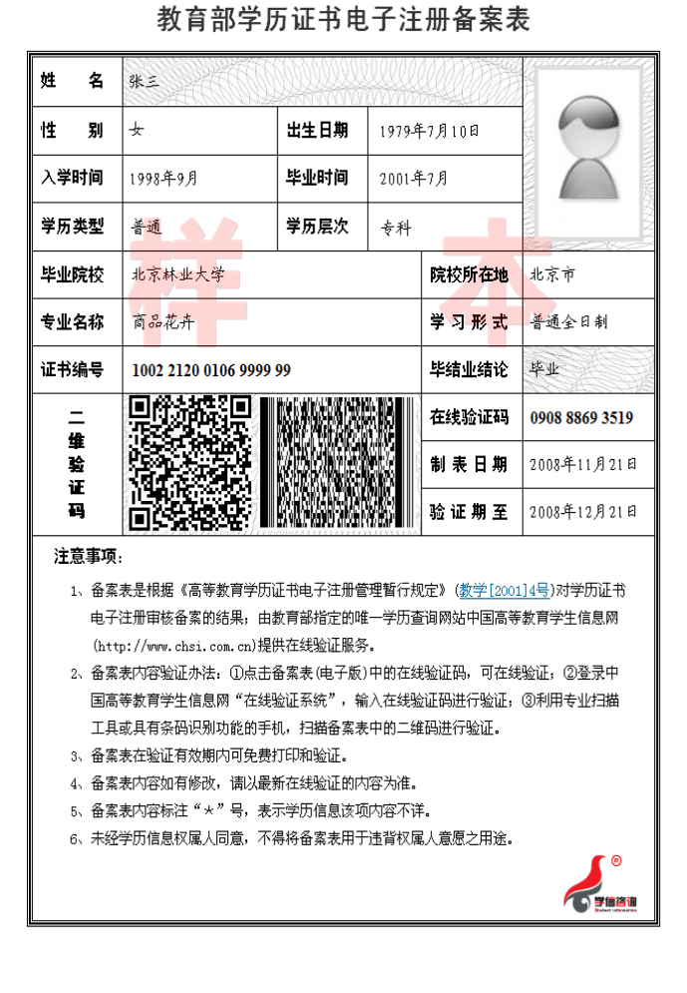
附件4：
诚信应聘承诺书
我已仔细阅读道县2019年公开聘用教师公告的相关政策和违纪违规处理规定，清楚并理解其内容。我郑重承诺：
一、自觉遵守有关规定及道县2019年公开招聘教师公告的各项要求；
二、真实、准确提供本人个人信息、证明资料、证件等相关材料，不弄虚作假，不隐瞒真实情况；
三、遵守考试纪律，服从考试安排，不舞弊或协助他人舞弊；
四、按要求参与道县2019年公开招聘教师的每一个环节，不违纪违规。
五、本人若应聘成功，在道县教育系统至少任教5年，5年内不调动。若辞职，须提前3个月向县教育局提出申请，并承担违约责任，同时缴纳违约金1万元。
六、对违反以上承诺所造成的后果，本人自愿承担相应责任。

承诺人签名：
年 月 日

附件5：
道县2019年公开招聘教师笔试成绩复查申请表
申请人姓名 |  | 性 别
身份证号码 |  | 准考证号码
公示时成绩 |  | 报考职位
申  请  复  查  理  由 | 本人签名：  年 月 日
复  查  结  果 | 复查人签名：  年 月 日
说明：请将此申请表由考生本人填好后交道县一中学校办公室。

